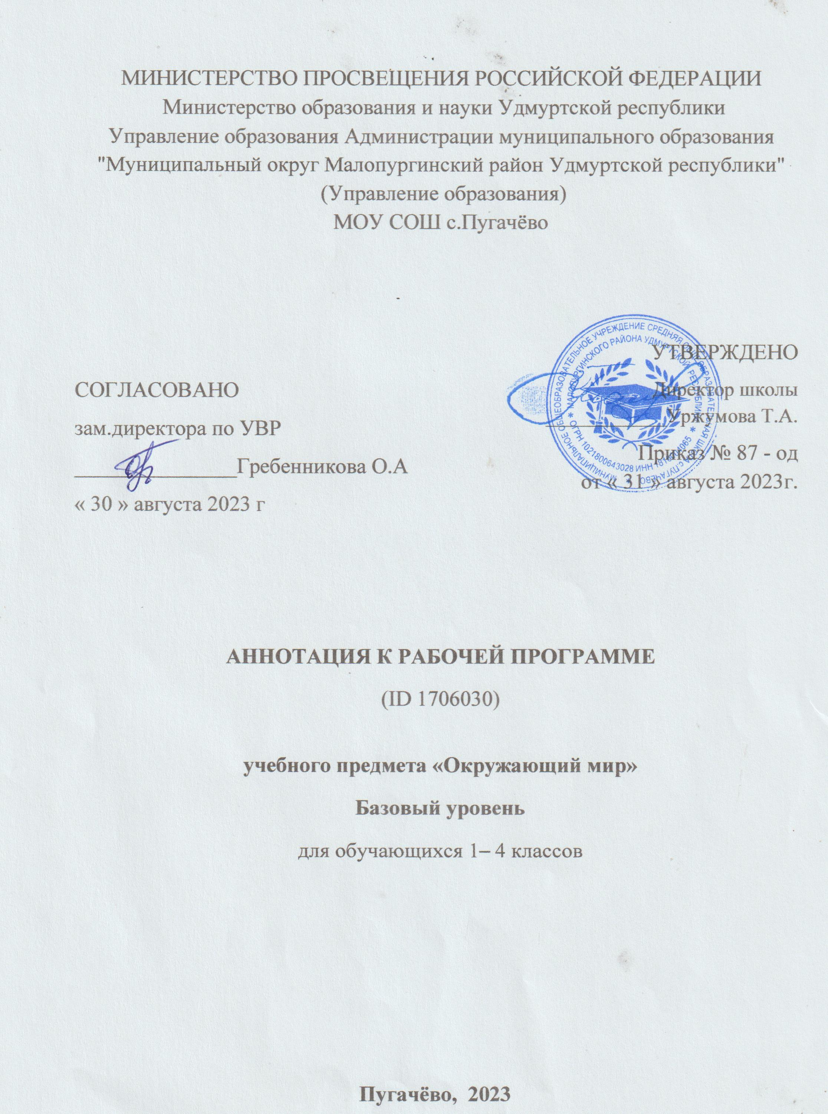
ПОЯСНИТЕЛЬНАЯ ЗАПИСКА

Рабочая программа по учебному предмету «Окружающий мир» (предметная область «Обществознание и естествознание» («Окружающий мир») соответствует Федеральной рабочей программе по учебному предмету «Окружающий мир» и включает пояснительную записку, содержание обучения, планируемые результаты освоения программы и тематическое планирование.
Пояснительная записка отражает общие цели и задачи изучения окружающего мира, место в структуре учебного плана, а также подходы к отбору содержания и планируемым результатам.
ОБЩАЯ ХАРАКТЕРИСТИКА ПРЕДМЕТА

Содержание обучения раскрывает содержательные линии для обязательного изучения окружающего мира в каждом классе на уровне начального общего образования.
Планируемые результаты программы по окружающему миру включают личностные, метапредметные результаты за период обучения, а также предметные достижения обучающегося за каждый год обучения на уровне начального общего образования.
Программа по окружающему миру на уровне начального общего образования составлена на основе требований ФГОС НОО и федеральной рабочей программы воспитания.

ЦЕЛИ ИЗУЧЕНИЯ ПРЕДМЕТА

Изучение окружающего мира, интегрирующего знания о природе, предметном мире, обществе и взаимодействии людей в нём, соответствует потребностям и интересам обучающихся на уровне начального общего образования и направлено на достижение следующих целей:
- формирование целостного взгляда на мир, осознание места в нём человека на основе целостного взгляда на окружающий мир (природную и социальную среду обитания); освоение естественно-научных, обществоведческих, нравственно-этических понятий, представленных в содержании программы по окружающему миру;
- формирование ценности здоровья человека, его сохранения и укрепления, приверженности здоровому образу жизни;
- развитие умений и навыков применять полученные знания в реальной учебной и жизненной практике, связанной как с поисково-исследовательской деятельностью (наблюдения, опыты, трудовая деятельность), так и с творческим использованием приобретённых знаний в речевой, изобразительной, художественной деятельности;
- духовно-нравственное развитие и воспитание личности гражданина Российской Федерации, понимание своей принадлежности к Российскому государству, определённому этносу;
- проявление уважения к истории, культуре, традициям народов Российской Федерации;
- освоение обучающимися мирового культурного опыта по созданию общечеловеческих ценностей, законов и правил построения взаимоотношений в социуме;
- обогащение духовного опыта обучающихся, развитие способности ребёнка к социализации на основе принятия гуманистических норм жизни, приобретение опыта эмоционально-положительного отношения к природе в соответствии с экологическими нормами поведения;
- становление навыков повседневного проявления культуры общения, гуманного отношения к людям, уважительного отношения к их взглядам, мнению и индивидуальности.
Центральной идеей конструирования содержания и планируемых результатов обучения окружающему миру является раскрытие роли человека в природе и обществе, ознакомление с правилами поведения в среде обитания и освоение общечеловеческих ценностей взаимодействия в системах: «Человек и природа», «Человек и общество», «Человек и другие люди», «Человек и познание». Важнейшей составляющей всех указанных систем является содержание, усвоение которого гарантирует формирование у обучающихся навыков здорового и безопасного образа жизни на основе развивающейся способности предвидеть результаты своих поступков и оценки возникшей ситуации.
Отбор содержания программы по окружающему миру осуществлён на основе следующих ведущих идей:
- раскрытие роли человека в природе и обществе;
- освоение общечеловеческих ценностей взаимодействия в системах: «Человек и природа», «Человек и общество», «Человек и другие люди», «Человек и его самость», «Человек и познание».

МЕСТО УЧЕБНОГО ПРЕДМЕТА «ОКРУЖАЮЩИЙ МИР» В УЧЕБНОМ ПЛАНЕ

Общее число часов, отведённых на изучение курса «Окружающий мир», составляет 270 часов (два часа в неделю в каждом классе): 1 класс – 66 часов, 2 класс – 68 часов, 3 класс – 68 часов, 4 класс – 68 часов.

